МІНІСТЕРСТВО ОСВІТИ І НАУКИ УКРАЇНИ

НАЦІОНАЛЬНИЙ УНІВЕРСИТЕТ "ЛЬВІВСЬКА ПОЛІТЕХНІКА"

Кафедра інформаційних систем та мереж

Лабораторна робота №5

з дисципліни “ Веб-технології та веб-дизайн”

на тему

«**Інтеграція JavaScript у веб-сторінку. Перевірка полів форми**»

Виконав студент

групи KH-214

Ляшовський А.І.

Прийняв

Лозицький О.А.

Львів-2020

**Мета**: Створити та підключити файл *.js до сторінки та самому написати скрипт, який перевірятиме хоча б два поля форми на правильність введення, наприклад, лише літери у полі ПІП.

**Теоретичні відомості:**

JavaScript (JS) — динамічна, об'єктно-орієнтована[4] прототипна мова програмування. Реалізація стандарту ECMAScript. Найчастіше використовується для створення сценаріїв веб-сторінок, що надає можливість на стороні клієнта (пристрої кінцевого користувача) взаємодіяти з користувачем, керувати браузером, асинхронно обмінюватися даними з сервером, змінювати структуру та зовнішній вигляд веб-сторінки.

JavaScript класифікують як прототипну (підмножина об'єктно-орієнтованої), скриптову мову програмування з динамічною типізацією. Окрім прототипної, JavaScript також частково підтримує інші парадигми програмування (імперативну та частково функціональну) і деякі відповідні архітектурні властивості, зокрема: динамічна та слабка типізація, автоматичне керування пам'яттю, прототипне наслідування, функції як об'єкти першого класу.

Мова JavaScript використовується для:

* написання сценаріїв веб-сторінок для надання їм інтерактивності;
* створення односторінкових веб-застосунків (React, AngularJS, Vue.js);
* програмування на стороні сервера (Node.js);
* стаціонарних застосунків (Electron, NW.js);
* мобільних застосунків (React Native, Cordova);
* сценаріїв в прикладному ПЗ (наприклад, в програмах зі складу Adobe Creative Suite чи Apache JMeter);
* всередині PDF-документів тощо.

Незважаючи на схожість назв, мови Java та JavaScript є двома різними мовами, що мають відмінну семантику, хоча й мають схожі риси в стандартних бібліотеках та правилах іменування. Синтаксис обох мов отриманий «у спадок» від мови С, але семантика та дизайн JavaScript є результатом впливу мов Self та Scheme.

Метасимвол (англ. metacharacter) – це символ або комбінація символів, яка має спеціальнезначення, якщо вона зустрічається у складі регулярного виразу. Найпростіший приклад метасимволів – символи узагальнення.

Символ узагальнення (англ. wildcard character) – символ, який дає змогу робити у рядку підстановку інших символів, щоб в одному запиті шукати, наприклад, одразу багато файлів. Зазвичай з цією метою вживають символи «*» (заміняє довільне число інших символів) та «?» (заміняє один довільний символ). Регулярний вираз (англ. regular expression, regexp) – це зразок (англ. pattern) (послідовність символів та метасимволів), який відповідає (або не відповідає) послідовностям символів у тексті. Як правило, регулярні вирази використовуються для того, щоб задати правило пошуку підрядка у тексті.

Регулярні вирази використовуються не самі по собі, а разом з якоюсь мовою програмування або застосуванням. Синтаксис регулярних виразів може дещо відрізнятися, в залежності від того, як саме вони використовуються

**Результат виконання:**

Створено функцію Checkform, яка за допомогою регулярних виразів провіряє правильність заповнення форми. Якщо форма заповнена неправильно, після натискання кнопки Замовити з’являється вікно з повідомленням де допущено помилку, та підказка.

Код скрипту:

function Checkform(f) {

    var Regletter = new RegExp("^[а-яА-Яі\s?]+$")

    var RegSize = new RegExp("^[0-9]+[хx][0-9]+$")

        for (var i = 0; i < f.elements.length; i++){

            if (f.elements[i].name == "Stretcher" || f.elements[i].name == "End design" || f.elements[i].name == "Name"){

                if(!Regletter.test(f.elements[i].value)){

                    alert("Невірно заповнене поле: " + f.elements[i].name + "\n" +"Вводьте тільки українські букви");

                    return false;

                }

            }

            if (f.elements[i].name == "Size"){

                if (!RegSize.test(f.elements[i].value)) {

                    alert("Невірно заповнене поле: " + f.elements[i].name + "\n" + "Вводьте в такому вигляді: 111х111");

                    return false;

                }

            }

        }

}

Також на поле вводу номера телефону вбудована перевірка на ввід лише цифр:

<input type="tel"class="form-input" name="Tel" placeholder="Ваш телефон"onKeyPress ="if ((event.keyCode < 48) || (event.keyCode > 57))event.returnValue = false;" required>

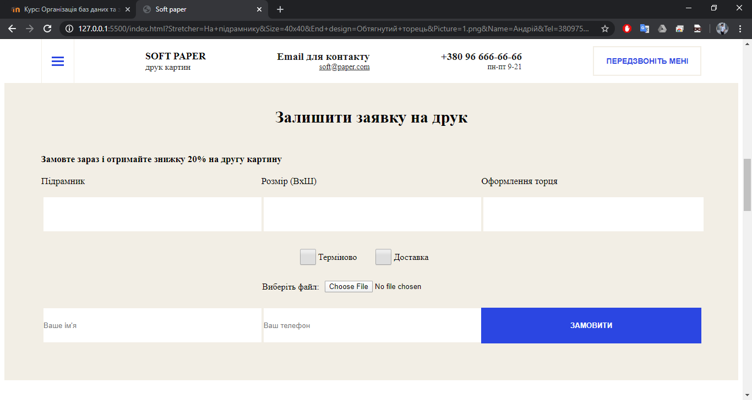

Рис.1. Вигляд форми

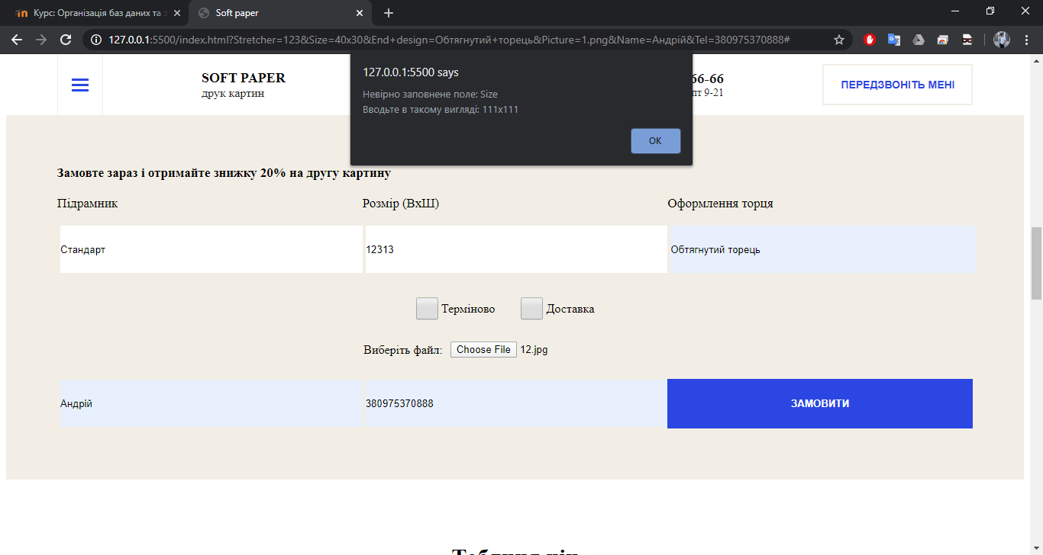

Рис.2.Вигляд вікна з помилкою

**Висновок**: в ході виконання даної лабораторної роботи було підключино файл *.js та написано в ньому скрипти які перевіряють правильність заповнення форми.

**Код:**

<!DOCTYPE html>

<html>

<head>

    <meta charset="UTF-8" name="viewport" content="width=device-width; initial-scale=1">

    <title>Soft paper</title>

    <link href="style.css" rel="stylesheet" type="text/css" />

    <script src="https://ajax.googleapis.com/ajax/libs/jquery/1.12.4/jquery.min.js"></script>

    <script src="js/script.js"></script>

</head>

<body>

    <header class="header">

        <div class="menu">

            <div class="container">

                <nav class="menu-nav">

                    <a href="#top" class="menu-link">Головна</a>

                    <div class="drop-menu">

                        <button class="drop-link">Замовити</a>

                        <div class="drop">

                            <a href="#price">ціни</a>

                            <a href="#order">Заповнити форму</a>

                        </div>

                    </div>

                    <a href="#advantage" class="menu-link">Наші переваги</a>

                    <a href="#review" class="menu-link">Відгуки</a>

                </nav>

            </div>

        </div>

        <div class="navbar">

            <div class="container">

                <div class="navbar-block">

                    <button  class="menu-button">

                        <span class="menu-button-line"></span>

                        <span class="menu-button-line"></span>

                        <span class="menu-button-line"></span>

                    </button>

                    <div class="logo">

                        <strong class="logo-text">Soft paper</strong>

                        <span class="logo-descr">друк картин</span>

                    </div>

                    <div class="email">

                        <strong class="email-text">Email для контакту</strong>

                        <a href="mailto:soft@paper.com">soft@paper.com</a>

                    </div>

                    <div class="phone">

                        <a href="tel:+380966666666">+380 96 666-66-66</a>

                        <span class="work-time">пн-пт 9-21</span>

                    </div>

                    <button class="navbar-button">Передзвоніть мені</button>

                </div>

            </div>

        </div>

        <div class="hero">

            <div class="container">

                <h1 class="hero-title">Гарантія якості <br> за мінімальну <br> ціну</h1>

                <span class="hero-subtitle">від 200 грн</span>

                <a class="button" href="#order">Замовити картину</a>

            </div>

        </div>

    </header>

    <!-- /.header -->

    <main>

        <section class="advantages">

            <div class="container">

                <h2 class="main-title" id="advantage">Наші переваги</h2>

                <div class="grid-3">

                    <div >

                        <img src="img/Canva.jpg" alt="" class="adv-img">

                        <h3 class="adv-title">Полотно</h2>

                            <span class="adv-subtitle">Ми використовуємо найкращі італійські полотна, адже це основа

                                вашого шедевра </span>

                    </div>

                    <div>

                        <img src="img/Paint.jpg" alt="" class="adv-img">

                        <h3 class="adv-title">Розхідники</h2>

                            <span class="adv-subtitle">Оригінальні фарби від виробника обладнання</span>

                    </div>

                    <div>

                        <img src="img/printer.jpg" alt="" class="adv-img">

                        <h3 class="adv-title">Обладнання</h2>

                            <span class="adv-subtitle">Все обладнання від провідного бренду HP</span>

                    </div>

                </div>

            </div>

        </section>

        <section class="order" id="order">

            <div class="container">

                <div class="order-block">

                    <h2 class="main-title">Залишити заявку на друк</h2>

                    <span class="order-subtitle">Замовте зараз і отримайте знижку 20% на другу картину</span>

                    <form action="#" class="order-form" onsubmit="return Checkform(this)">

                        <div class="form-block">

                            <div class="form-group">

                                <label for="" class="form-label">Підрамник</label>

                                <input type="text" name="Stretcher" class="form-input" required>

                            </div>

                            <div class="form-group">

                                <label for="" class="form-label">Розмір (ВхШ)</label>

                                <input type="text" name="Size" class="form-input" required>

                            </div>

                            <div class="form-group">

                                <label for="" class="form-label">Оформлення торця</label>

                                <input type="text" name="End design" class="form-input" required>

                            </div>

                        </div>

                        <div class="form-block-checkbox">

                            <div class="form-checkbox">

                                <label class="checkbox-label" for="">

                                    <input class="checkbox" type="checkbox">

                                    Терміново

                                </label>

                            </div>

                            <div class="form-checkbox">

                                <label class="checkbox-label" for="">

                                    <input class="checkbox" type="checkbox">

                                    Доставка

                                </label>

                            </div>

                        </div>

                        <div class="form-block">

                            <div class="form-checkbox">

                                <label class="checkbox-label" for="">

                                    Виберіть файл:

                                    <input class="file1"type="file" name="Picture" accept="image/*" required>

                                </label>

                            </div>

                        </div>

                        <div class="form-block">

                            <div class="form-group">

                                <input type="text"class="form-input" name="Name" placeholder="Ваше ім'я" required>

                            </div>

                            <div class="form-group">

                                <input type="tel"class="form-input" name="Tel" placeholder="Ваш телефон"onKeyPress ="if ((event.keyCode < 48) || (event.keyCode > 57))

  event.returnValue = false;" required>

                            </div>

                            <div class="form-group">

                                <input type="submit" class="form-button" value="Замовити">

                            </div>

                        </div>

                    </form>

                </div>

            </div>

        </section>

        <section class="prices" id="price">

            <div class="container">

                <div class="table-block">

                    <h2 class="main-title">Таблиця цін</h2>

                    <table class="table1">

                        <tbody>

                            <tr>

                                <th>Розмір</th>

                                <th>Підрамник</th>

                                <th>Торець</th>

                                <th>Ціна (Грн)</th>

                            </tr>

                            <table>

                                <tbody>

                                    <tr>

                                        <td rowspan="4">20х30 см</td>

                                        <td rowspan="2">на підрамнику</td>

                                        <td>обтягнутий торець</td>

                                        <td>320</td>

                                    </tr>

                                    <tr>

                                        <td>кольоровий торець</td>

                                        <td>370</td>

                                    </tr>

                                    <tr>

                                        <td rowspan="2">тільки друк</td>

                                        <td>обтягнутий торець</td>

                                        <td>170</td>

                                    </tr>

                                    <tr>

                                        <td>кольоровий торець</td>

                                        <td>220</td>

                                    </tr>

                                    <tr>

                                        <td rowspan="4">30х40 см</td>

                                        <td rowspan="2">на підрамнику</td>

                                        <td>обтягнутий торець</td>

                                        <td>400</td>

                                    </tr>

                                    <tr>

                                        <td>кольоровий торець</td>

                                        <td>450</td>

                                    </tr>

                                    <tr>

                                        <td rowspan="2">тільки друк</td>

                                        <td>обтягнутий торець</td>

                                        <td>250</td>

                                    </tr>

                                    <tr>

                                        <td>кольоровий торець</td>

                                        <td>300</td>

                                    </tr>

                                    <tr>

                                        <td rowspan="4">40х40 см</td>

                                        <td rowspan="2">на підрамнику</td>

                                        <td>обтягнутий торець</td>

                                        <td>565</td>

                                    </tr>

                                    <tr>

                                        <td>кольоровий торець</td>

                                        <td>615</td>

                                    </tr>

                                    <tr>

                                        <td rowspan="2">тільки друк</td>

                                        <td>обтягнутий торець</td>

                                        <td>415</td>

                                    </tr>

                                    <tr>

                                        <td>кольоровий торець</td>

                                        <td>465</td>

                                    </tr>

                                    <tr>

                                        <td rowspan="4">40х60 см</td>

                                        <td rowspan="2">на підрамнику</td>

                                        <td>обтягнутий торець</td>

                                        <td>650</td>

                                    </tr>

                                    <tr>

                                        <td>кольоровий торець</td>

                                        <td>700</td>

                                    </tr>

                                    <tr>

                                        <td rowspan="2">тільки друк</td>

                                        <td>обтягнутий торець</td>

                                        <td>500</td>

                                    </tr>

                                    <tr>

                                        <td>кольоровий торець</td>

                                        <td>550</td>

                                    </tr>

                                    <tr>

                                        <td rowspan="4">50х70 см</td>

                                        <td rowspan="2">на підрамнику</td>

                                        <td>обтягнутий торець</td>

                                        <td>710</td>

                                    </tr>

                                    <tr>

                                        <td>кольоровий торець</td>

                                        <td>760</td>

                                    </tr>

                                    <tr>

                                        <td rowspan="2">тільки друк</td>

                                        <td>обтягнутий торець</td>

                                        <td>560</td>

                                    </tr>

                                    <tr>

                                        <td>кольоровий торець</td>

                                        <td>610</td>

                                    </tr>

                                    <tr>

                                        <td rowspan="4">60х60 см</td>

                                        <td rowspan="2">на підрамнику</td>

                                        <td>обтягнутий торець</td>

                                        <td>870</td>

                                    </tr>

                                    <tr>

                                        <td>кольоровий торець</td>

                                        <td>920</td>

                                    </tr>

                                    <tr>

                                        <td rowspan="2">тільки друк</td>

                                        <td>обтягнутий торець</td>

                                        <td>720</td>

                                    </tr>

                                    <tr>

                                        <td>кольоровий торець</td>

                                        <td>770</td>

                                    </tr>

                                    <tr>

                                        <td rowspan="4">75х75 см</td>

                                        <td rowspan="2">на підрамнику</td>

                                        <td>обтягнутий торець</td>

                                        <td>1100</td>

                                    </tr>

                                    <tr>

                                        <td>кольоровий торець</td>

                                        <td>1150</td>

                                    </tr>

                                    <tr>

                                        <td rowspan="2">тільки друк</td>

                                        <td>обтягнутий торець</td>

                                        <td>950</td>

                                    </tr>

                                    <tr>

                                        <td>кольоровий торець</td>

                                        <td>1000</td>

                                    </tr>

                                    <tr>

                                        <td rowspan="4">80х110 см</td>

                                        <td rowspan="2">на підрамнику</td>

                                        <td>обтягнутий торець</td>

                                        <td>1190</td>

                                    </tr>

                                    <tr>

                                        <td>кольоровий торець</td>

                                        <td>1240</td>

                                    </tr>

                                    <tr>

                                        <td rowspan="2">тільки друк</td>

                                        <td>обтягнутий торець</td>

                                        <td>1040</td>

                                    </tr>

                                    <tr>

                                        <td>кольоровий торець</td>

                                        <td>1090</td>

                                    </tr>

                                </tbody>

                            </table>

                        </tbody>

                    </table>

                </div>

            </div>

        </section>

        <section class="reviews">

            <div class="container">

                <h2 class="main-title" id="review">Відгуки</h2>

                <div class="grid-4">

                    <div class="grid1">

                        <img src="img/review1.jpg" alt="" class="review-img">

                        <h3 class="adv-title">Наталя</h2>

                            <span class="adv-subtitle">Lorem ipsum dolor sit amet consectetur adipisicing elit. Soluta,

                                dicta?</span>

                    </div>

                    <div class="grid1">

                        <img src="img/review2.jpg" alt="" class="review-img">

                        <h3 class="adv-title">Олександр</h2>

                            <span class="adv-subtitle">Lorem ipsum dolor sit amet consectetur adipisicing elit.

                                Perferendis, consequuntur.</span>

                    </div>

                    <div class="grid1">

                        <img src="img/review3.jpg" alt="" class="review-img">

                        <h3 class="adv-title">Ірина</h2>

                            <span class="adv-subtitle">Lorem ipsum dolor sit amet consectetur adipisicing elit. Aliquid,

                                beatae!</span>

                    </div>

                    <div class="grid1">

                        <img src="img/review4.jpg" alt="" class="review-img">

                        <h3 class="adv-title">Андрій</h2>

                            <span class="adv-subtitle">Lorem ipsum dolor sit amet consectetur adipisicing elit. Rerum,

                                at.</span>

                    </div>

                </div>

            </div>

        </section>

        <footer class="footer">Liashovskyi Andrii KN-214 &copy; 2020</footer>

    </main>

</body>

</html>

CSS:

@font-face {

font-family: 'Proxima Nova Regular';

src: url('ProximaNova-Regular.eot');

src: url('ProximaNova-Regular.eot?#iefix') format('embedded-opentype'),

url('ProximaNova-Regular.woff') format('woff'),

url('ProximaNova-Regular.ttf') format('truetype');

font-weight: normal;

font-style: normal;

}

#advantage{

    padding-top: 150px;

    margin-top: -55px;

    -webkit-background-clip: content-box;

    background-clip: content-box;

}

#price , #order{

    padding-top: 55px;

    margin-top: -55px;

    -webkit-background-clip: content-box;

    background-clip: content-box;

}

li {

list-style-type: none;

}

ul{

margin-left: 0;

padding-left: 0;

}

table{

width: 100%;

border-collapse:collapse;

}

table, td, th {

border: 1px solid #595959;

}

td, th {

padding: 3px;

width: 30px;

height: 35px;

}

th {

background-color: #7accee;

}

.container{

    max-width: 1200px;

    margin: auto;

}

.navbar{

    position: fixed;

    left: 0;

    top: 0;

    width: 100%;

    background-color: #fff;

}

.navbar-block{

    display: flex;

    align-items: center;

    justify-content: space-between;

    min-height: 80px;

}

.menu-button{

    display: flex;

    flex-direction: column;

    align-items: center;

    justify-content: center;

    border: none;

    border-left: 1px solid #f2eee5;

    border-right: 1px solid  #f2eee5;

    background: transparent;

    height: 80px;

    width: 60px;

}

.menu-button :hover{

    cursor: pointer;

}

.menu-button :focus{

    outline: none;

}

.menu-button-line{

    display: block;

    width: 22px;

    height: 3px;

    background-color:rgb(43, 70, 226);

    margin: 2px 0;

}

.menu{

    position: fixed;

    top: 79px;

    padding: 10px 0;

    width: 100%;

    background-color:rgb(43, 70, 226);

    transition: 0.2s;

    transform: translateY(-100%);

}

.drop-menu{

    position: relative;

    display: inline-block;

}

.drop-link{

    background-color: rgb(43, 70, 226);

    font-size: 17px;

    text-transform: uppercase;

    border: none;

    color: #ffffff;

}

.drop-link,

.drop-link:active,

.drop-link:focus {

    outline: none;

}

.drop{

    left: 50%;

    margin-left: -100px;

    padding-top: 9px;

    display: none;

    position: absolute;

    background-color: rgb(43, 70, 226);

    min-width: 200px;

    justify-content: center;

    box-shadow: 0px 8px 16px 0px rgba(0,0,0,0.2);

    z-index: 1;

}

.drop a{

    color: #ffffff;

    padding: 12px 16px;

    font-size: 16px;

    text-transform: uppercase;

    text-decoration: none;

    display: block;

}

.drop-menu:hover .drop{

    display: block;

}

.drop a:hover {background-color: rgb(125, 109, 252);}

.menu-active{

    transform: translateY(0);

}

.menu-nav{

    display: flex;

    align-items: center;

    justify-content: space-around;

}

.menu-link{

    text-decoration: none;

    font-size: 17px;

    text-transform: uppercase;

    color: #ffffff;

}

.logo-text{

    display: block;

    font-size: 18px;

    text-transform: uppercase;

    font-weight: bold;

}

.logo-descr{

    display: block;

    font-size: 14;

    color: #262626;

}

.phone a{

    display: block;

    font-size: 19px;

    font-weight: bold;

    text-decoration: none;

    color: rgb(26, 26, 26);

}

.work-time{

    display: block;

    text-align: right;

    font-size: 14px;

    color: #262626;

}

.email-text{

    display: block;

    font-size: 19px;

    font-weight: bold;

    text-decoration: none;

    color: rgb(26, 26, 26);

}

.email a{

    display: block;

    text-align: right;

    font-size: 14px;

    color: #262626;

}

.navbar-button{

    border: 2px solid  #f2eee5 ;

    padding: 17px 22px;

    font-size: 14px;

    text-transform: uppercase;

    color: rgb(43, 70, 226);

    background: transparent;

    font-weight: bold;

}

.hero{

    background: #f2eee5 url(img/bg1.jpg) no-repeat center;

    background-size: cover;

    padding-top: 250px;

    padding-bottom: 270px;

}

.hero-title{

    font-size: 30px;

    margin-bottom: 40px;

}

.hero-subtitle{

    display: block;

    font-size: 30px;

    font-weight: bold;

    margin-bottom: 70px;

}

.button{

    text-transform: uppercase;

    padding: 25px 45px;

    background-color: rgb(43, 70, 226);

    color: #ffffff;

    font-weight: bold;

    text-decoration: none;

}

.advantages{

    padding-bottom: 60px;

}

.main-title{

    display: block;

    text-align: center;

    padding-top: 60px;

    font-size: 30px;

    font-weight: bold;

    margin-bottom: 50px;

}

.grid-3{

    display: grid;

    grid-gap: 20px;

    margin-left: 11%;

    grid-template-columns:repeat(3,1fr);

}

.adv-subtitle{

    display: block;

    width: 200px;

    text-align: center;

    font-size: 20px;

}

.adv-title{

    display: block;

    width: 200px;

    text-align: center;

}

.adv-img{

    width: 200px;

    height: 200px;

    border-style: solid;

}

.prices{

    padding-bottom: 70px;

    background-color: #fff;

}

.reviews{

    background-color: #f2eee5;

    padding-bottom: 60px;

}

.grid-4{

    display: grid;

    grid-gap: 20px;

    margin-left: 5%;

    grid-template-columns:repeat(4,1fr);

}

.review-img{

    width: 200px;

    height: 200px;

    border-style: solid;

}

.footer{

    text-align: center;

    padding: 15px;

    color: black;

}

.order{

    background-color: #f2eee5;

}

.order-form{

    padding-bottom: 40px;

}

.order-subtitle{

    font-size: 17px;

    font-weight: bold;

}

.form-block{

    display: flex;

    align-items: center;

    justify-content: center;

    margin-top: 20px;

    margin-bottom: 25px;

}

.form-label{

    display: block;

    font-size: 17px;

    margin-bottom: 15px;

}

.form-group{

    flex-basis: 33.3%;

}

.form-input{

    height: 60px;

    width: 100%;

    border: 4px solid #f2eee5;

}

.checkbox{

    content: '';

    display: inline-block;

    width: 30px;

    height: 30px;

    border: 1px solid #dddddd;

}

.checkbox-label{

    display: flex;

    align-items: center;

    padding-right: 30px;

}

.form-block-checkbox{

    display: flex;

    align-items: center;

    justify-content: center;

    margin-top: 20px;

    margin-bottom: 25px;

}

.file1{

    padding-left: 10px;

}

.form-button{

    border: none;

    text-transform: uppercase;

    height: 65px;

    width: 100%;

    background-color: rgb(43, 70, 226);

    color: #ffffff;

    font-weight: bold;

}

@media screen and ( max-width: 1199px ){

    .container{

        max-width: 960px;

    }

}

@media screen and ( max-width: 1027px ){

    .container{

        max-width: 100%;

        padding: 0 30px;

    }

    .hero{

        background: url(img/bg1\ mid.jpg);

        background-size: auto;

        background-position: 30% -9000%;

        padding-bottom: 500px;

    }

}

@media screen and ( max-width: 996px ){

    .container{

        overflow: hidden;

        max-width: 100%;

        padding: 0 30px;

    }

    .hero{

    background: url(img/bg1\ small.jpg);

        background-position: 30% -9000%;

    }

    .grid-4{

        margin-left: 0;

        justify-items: center;

        grid-template-columns: 1fr;

    }

    .form-block{

        flex-direction: column;

    }

    .form-group{

        flex-basis: 100%;

        width: 100%;

    }

    .form-input{

        margin-bottom: 20px;

    }

}

@media screen and ( max-width: 768px ){

            #review{

                padding-top: 150px;

                margin-top: -55px;

                -webkit-background-clip: content-box;

                background-clip: content-box;

            }

            .grid-3{

                grid-template-columns:1fr;

                margin-left: 0;

                justify-items: center;

            }

            .grid-4{

                grid-template-columns:1fr;

                margin-left: 0;

                justify-items: center;

            }

            .container{

                max-width: 100%;

                padding: 0 30px;

            }

            .logo-text{

                margin-left: 10px;

            }

            .logo-descr{

                display: none;

            }

            .phone a{

                display: none;

            }

            .work-time{

                display: none;

            }

            .email-text{

                display: none;

            }

            .email a{

                display: none;

            }

            .navbar-button{

                padding: 5px 10px;

            }

            .hero{

                background: url(img/bg1\ small.jpg);

                background-size: cover;

                background-position: 30% 10%;

                padding-top: 70px;

                padding-bottom: 330px;

            }

            .hero-title{

                font-size: 25px;

                margin-bottom: 20px;

            }

            .hero-subtitle{

                font-size: 20px;

                margin-bottom: 20px;

            }

            .button{

                font-size: 12px;

                padding: 10px 5px;

                max-width: 90px;

                margin-bottom: 60px;

            }

            .main-title{

                margin-right: 10px;

            }

            .menu-nav{

                flex-direction: column;

            }

            .menu-link{

                margin-bottom: 20px;

            }

            .drop{

                position: relative;

                display: none;

            }

            .drop-link{

                margin-bottom: 20px;

            }

}

Java:

$(window).load(function(){

    $('.menu-button').on('click', function () {

        $('.menu').toggleClass('menu-active');

    })

})

function Checkform(f) {

    var Regletter = new RegExp("^[а-яА-Яі\s?]+$")

    var RegSize = new RegExp("^[0-9]+[хx][0-9]+$")

        for (var i = 0; i < f.elements.length; i++){

            if (f.elements[i].name == "Stretcher" || f.elements[i].name == "End design" || f.elements[i].name == "Name"){

                if(!Regletter.test(f.elements[i].value)){

                    alert("Невірно заповнене поле: " + f.elements[i].name + "\n" +"Вводьте тільки українські букви");

                    return false;

                }

            }

            if (f.elements[i].name == "Size"){

                if (!RegSize.test(f.elements[i].value)) {

                    alert("Невірно заповнене поле: " + f.elements[i].name + "\n" + "Вводьте в такому вигляді: 111х111");

                    return false;

                }

            }

        }

}